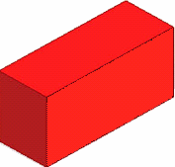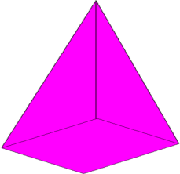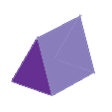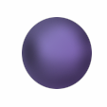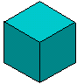

**Prizma trekëndore**

**topi**

**piramida**

**kuadri**

**( prizma katërkëndore)**

**kubi**

**koni**

**cilindri**

**Kam dy faqe të drejta rrethore dhe një të lakuar.Faqet e mia të drejta paraqesin rrathë.Kam 2 tehe skam kënde..**

**Çka jam unë ?**

**Kam një faqe të drejtë dhe një të lakuar. Faqja ime e drejtë paraqet rreth. Faqjai ime e lakuar formon kulm. Nuk kam brinjë. Dukem si hinkë (kaushë për akullore).**

**Çka jam unë ?**

**Kam 5 faqe . 2 prej tyre janë trekëndësha. 3 prej tyre janë faqe drejtkëndore.**

**Çka jam unë ?**

**Kam 6 faqe , 12 tehe(brinjë) dhe 8 kulme . Të gjithë tehet (brinjët) e mi janë të njejtë.**

**Çka jam unë ?**

**Kam 5 faqe . Bazën e kam katror, 4 anët i kam trekëndësh që formojnë një kulm.**

**Çka jam unë ?**

**Kam 6 faqe , 12 tehe(brinjë) dhe 8 kulme. Tehet(brinjët) e mi nuk janë të gjithë të njejtë. Dukem si kuti.**

**Çka jam unë ?**

**Unë jam në formë rrumbullake 3D. Nuk kam faqe nuk kam kulme dhe nuk kam tehe.**

**Çka jam unë ?**